БЮДЖЕТНОЕ УЧРЕЖДЕНИЕ ОРЛОВСКОЙ ОБЛАСТИ ДЛЯ ДЕТЕЙ, НУЖДАЮЩИХСЯ В ПСИХОЛОГО-ПЕДАГОГИЧЕСКОЙ, МЕДИЦИНСКОЙ И СОЦИАЛЬНОЙ ПОМОЩИ

«ОРЛОВСКИЙ РЕГИОНАЛЬНЫЙ ЦЕНТР ПСИХОЛОГО-ПЕДАГОГИЧЕСКОЙ,

МЕДИЦИНСКОЙ И СОЦИАЛЬНОЙ ПОМОЩИ»

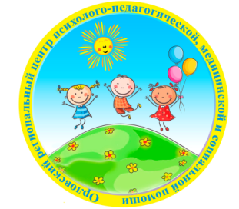

***ИСПОЛЬЗОВАНИЕ МУЛЬТФИЛЬМОВ В КОРРЕКЦИОННО - РАЗВИВАЮЩЕЙ РАБОТЕ С ДЕТЬМИ С ОГРАНИЧЕННЫМИ ВОЗМОЖНОСТЯМИ ЗДОРОВЬЯ***

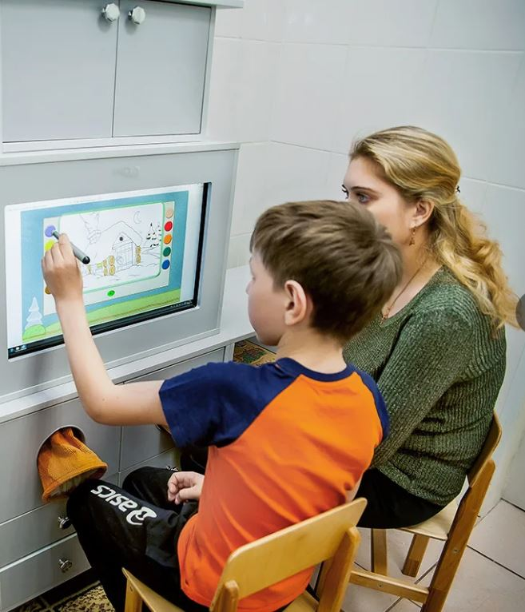/По материалам инновационно-творческой деятельности/

Автор-составитель: социальный педагог

Плахова Ю. В.

Орел, 2025

Паспорт

инновационно - творческой деятельности

**Наименование:** «Использование мультфильмов в коррекционно - развивающей работе с детьми с ограниченными возможностями здоровья»

# Дата, номер решения о разработке программы

**Приказ № от**

**Заказчик программы:** Бюджетное учреждение Орловской области для детей, нуждающихся в психолого-педагогической, медицинской и социальной помощи «Орловский региональный центр психолого-педагогической, медицинской и социальной помощи».

**Цель программы:** создание картотеки мультфильмов для коррекционно – развивающей работы с детьми с ОВЗ дошкольного и младшего школьного возраста.

**Задачи программы:**

* Проанализировать и подобрать литературу по заданной тематике иновационно-творческой деятельности.
* Осуществить подбор мультфильмов для коррекционно-развивающей работе с детьми ОВЗ дошкольного и младшего школьного возраста.
* Оценить эффективность предложенных технологий.
* Составить картотеку мультфильмов.

**Срок реализации программы:** 1 года

**Исполнитель основных мероприятий программы:** социальный педагог службы психолого – медико-социального сопровожденияБУ ОО **«**ППМС-центра» Плахова Ю. В.

**Содержание программы:**

**Основные понятия:**

**Ребёнок с ограниченными возможностями здоровья (ОВЗ)** - это ребёнок с различными отклонениями в физическом, психическом или сенсорном развитии, которые мешают ему полноценно жить, учиться и адаптироваться в обществе.

**Дошкольный возраст** — этап психического развития ребёнка в возрастном диапазоне от 3 до 7 лет.

**Младший школьный возраст** – период жизни ребенка от 6-7 до 10 лет, когда он проходит обучение в начальных классах.

**Мультфильм** (также мультипликационный фильм или анимационный фильм) - **фильм, созданный при помощи средств мультипликации**, то есть покадрового запечатления объёмных и плоских изображений или объектов предметно-реального мира на кино- и видеоплёнке или на цифровых носителях.

**Мультфильмы в коррекционной работе** - это использование мультипликационных фильмов для обучения и воспитания детей.

В современных условиях особую актуальность приобретает проблема эффективного сопровождения детей с ограниченными возможностями здоровья (ОВЗ). Систематическая коррекционно-развивающая работа, направленная на всестороннюю поддержку ребенка, становится неотъемлемой частью образовательного процесса. Это связано не только с необходимостью компенсации нарушений развития, но и с обеспечением условий для успешной социализации, эмоционального благополучия и интеграции в общество. Одним из актуальных направлений в данной сфере является использование мультимедийных средств, в частности мультфильмов, как одного из инструментов педагогического и психологического воздействия.

Мультфильмы как форма аудиовизуального контента обладают уникальной способностью сочетать развлекательную, образовательную и коррекционную функции. Они представляют собой богатый источник визуальной и звуковой информации, воздействующей на разные уровни восприятия ребенка. Благодаря этому мультфильмы способны активизировать познавательную деятельность, вызывать эмоциональный отклик, способствовать формированию представлений об окружающем мире, а также служить основой для обсуждения этических и социальных норм поведения.

Особенно значимым является использование мультфильмов при работе с детьми с ОВЗ, поскольку такие дети чаще испытывают трудности в коммуникации, усвоении информации, развитии эмоционально-волевой сферы и построении социальных связей. Аудиовизуальные средства, воздействующие одновременно на несколько анализаторов, могут повысить доступность образовательного материала, сделать его более понятным и интересным. В условиях, когда традиционные формы обучения и коррекции не всегда оказываются эффективными, применение мультфильмов как вспомогательного инструмента позволяет расширить арсенал методик, сделать процесс более гибким и адаптированным к индивидуальным потребностям ребенка.

Еще одним важным аргументом в пользу использования мультфильмов является их высокая мотивационная привлекательность. Большинство детей, включая детей с ОВЗ, проявляют повышенный интерес к анимационным сюжетам, с готовностью включаются в обсуждение увиденного, легче идут на контакт с педагогом при обсуждении близкой и интересной темы. Мультфильмы могут выполнять роль медиатора между взрослым и ребенком, облегчая установление доверительного взаимодействия.

Кроме того, мультфильмы могут быть эффективно использованы в условиях инклюзивного образования, где необходимо выстраивать индивидуальные образовательные маршруты, учитывать разный уровень развития детей в одном коллективе. При грамотном подборе содержания мультфильмы могут стать универсальным инструментом, применимым как в индивидуальной, так и в групповой работе.

Используя современные информационно-коммуникативные технологии в работе с детьми с ограниченными возможностями позволяет:

* сделать коррекционную работу более наглядной, яркой и интересной;
* повысить познавательный интерес;
* привлечь пассивных детей к активной деятельности;
* активизировать мыслительные процессы;
* реализовать личностно-ориентированный подход в обучении.

Использование мультфильмов в коррекционно-развивающей деятельности представляет собой важное и перспективное направление, позволяющее учитывать особенности детей с ОВЗ, усиливать эффективность психолого-педагогического воздействия и создавать условия для целостного развития личности ребенка.

Таким образом, использование мультфильмов в коррекционно-развивающей работе с детьми с ОВЗ - это не просто современный тренд, а эффективный и научно обоснованный подход, способствующий комплексному развитию личности ребенка. Мультфильмы помогают не только в освоении учебных знаний, но и в формировании эмоционального благополучия, социальной компетентности и коммуникативных навыков. При этом важно помнить, что эффективность данного метода напрямую зависит от грамотного подбора контента, учета особенностей конкретного ребенка и профессионального сопровождения процесса со стороны педагога или специалиста.

**Основные направления реализации инновационно -творческой деятельности**

**Основными направлениями предусматриваются:**

* аналитическая работа (анализ литературы и интернет ресурсов);
* разработка картотеки мультфильмов для коррекционно развивающей работы с детьми ОВЗ;
* работа с родителями (консультирование по использованию мультфильмов в коррекционной работе)
* работа с детьми, посещающими коррекционно развивающие занятия (использование мультфильмов в коррекционной работе).
* выпуск картотеки с мультфильмами.

**Ожидаемые конечные результаты**

* Создание картотеки мультфильмов для коррекционно-развивающих занятий.

**Перечень мероприятий экспериментальной программы**

|  |  |  |
| --- | --- | --- |
| **Мероприятия** | **Срок выполнения** | **Исполнители** |
| Аналитическая работа | Сентябрь – июня  2024-2025 год | Плахова Ю.В |
| Разработка картотеки мультфильмов для коррекционно – развивающих занятий с детьми ОВЗ | Декабрь - июнь 2024 - 2025 года | Плахова Ю.В. |
| Использование мультфильмов в коррекционной работе с детьтми ОВЗ | Октябрь - май  2024-2025 уч.год | Плахова Ю.В. |
| Отчёт о проделанной работе за год | Июнь 2025 год | Плахова Ю.В. |

**Литература**

1. Аромаштам М. «Дети смотрят мультфильмы» / Практика производства

мультфильмов в детском саду, Москва, Чистые пруды, 2006г.

2. Лалетина А.Ф. Анализ воспитательного потенциала мультипликационных фильмов// Журнал «Начальная школа плюс До и После» № 8, 2010 г.

3. Белова К.Н. Развитие познавательной активности детей старшего дошкольного возраста посредством современных мультфильмов. // Студент и наука (гуманитарный цикл). Материалы международной студенческой научнопрактической конференции. – Магнитогорск, 2021. – С. 301-306.

4. Берестова Н. Мультипликационные фильмы как средство развития познавательного интереса у детей старшего дошкольного возраста.